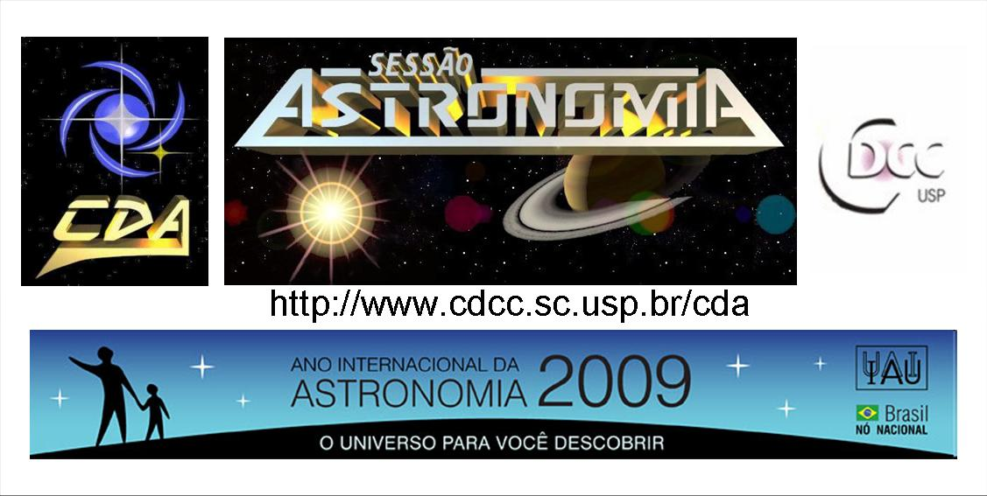
http://www.cdcc.sc.usp.br/cda
- Tema da Palestra: As Azeitonas de Galileu
- Data: 14 de Abril de 2009
- Horário: 21 horas
- Local: Auditório do Observatório do CDCC (CDA)
- Palestrante: Orlando Gonelli Neto

Sinopse

No verão de 1610, quando Galileu brincava com sua luneta pelos céus, algo lhe chamou a atenção: ao redor de Saturno ele percebeu duas formas ovaladas que se salientavam do planeta. Talvez pensasse que os objetos fossem sujeira nas lentes, mas as observações nos dias que se seguiram mostraram que havia algo de estranho no que observava. Tal objeto causou perplexidade em Galileu e o levou a descrever e desenhar em seu diário pessoal o que ele chamou de “planeta com orelhas”, ou, dispondo de maior criatividade e analogias, “azeitonas” ao redor de Saturno.
Mas, o mais interessante ainda estaria por vir. Com a passagem dos anos tais objetos ficavam cada vez menores, até que, em uma determinada época do ano, eles não eram mais visíveis. Haviam desaparecido! Agora sim, Galileu não entendia mais nada! Em seu diário escreveu que havia presenciado “Saturno devorar seus filhos”. Alguns anos depois tais objetos estavam de volta, da mesma forma que desapareceram: misteriosamente. Galileu morreu sem descobrir o que eram tais objetos e o porquê eles apareciam e desapareciam sem deixar o menor rastro.
Informaçãoes: 3373-9191

